Министерство образования и науки РФ

Волгоградский государственный технический университет

Кафедра «Промышленная экология и безопасность жизнедеятельности»

ЭКОЛОГИЯ АВТОМОБИЛЬНОГО ТРАНСПОРТА

КОНТРОЛЬНАЯ РАБОТА

*Методические указания*



Волгоград 2017

УДК 502.5

Рецензент: канд. хим. наук, доцент кафедры «Технология органического и нефтехимического синтеза» *С. М. Леденев*

Печатается по решению редакционно-издательского совета

Волгоградского государственного технического университета

**Экология** автомобильного транспорта. Контрольная работа: методические указания /Г. А. Севрюкова; ВолгГТУ. – Волгоград, 2017. – 16 с.

Настоящие методические указания содержат общие требования к оформлению контрольной работы, варианты контрольных работ, образец оформления титульного листа и список литературы. Методические указания предназначены для студентов, обучающихся по направлению 43.03.01 «Сервис», профиль подготовки «Сервис транспортных средств».

©  Волгоградский государственный

технический университет, 2017

ВВЕДЕНИЕ

Цель: формирование экологического мышления, привитие ценностных отношений к жизни и воспитание способности оценки своей профессиональной деятельности с точки зрения охраны окружающей среды и рационального использования природных ресурсов.

Задачи изучения дисциплины:

- раскрыть основные понятия и общие закономерности природопользования в рамках функционирования системы «общество-природа»;

- ознакомить с характеристиками источников загрязнения и их влиянием на экологическую устойчивость;

- дать представление об экологических последствиях современной деятельности человека и прогнозировании характера и уровня развития деформации окружающей среды;

- развить умения применять экологические знания для принятия проектных решений в своей будущей профессиональной деятельности.

.

**ВАРИАНТ ВЫБИРАЕТСЯ ПО НОМЕРУ В СПИСКЕ ГРУППЫ В ЖУРНАЛЕ**

ОБЩИЕ ТРЕБОВАНИЯ К ОФОРМЛЕНИЮ КОНТРОЛЬНОЙ РАБОТЫ

1. Контрольную работу набирают в Word;
2. При наборе использовать шрифт Times New Roman; размер шрифта – 14
3. Интервал между строк – полуторный; текст выравнивается по ширине;
4. В тексте делают красные строки с отступом в 1,25 мм;
5. Нижнее и верхнее поля – 20 мм; слева – 30 мм, справа – 15 мм;
6. Контрольная работа всегда нумеруется с первого листа, но на титульном листе номер не ставят;
7. Номер страницы в работе всегда выставляется в нижнем углу справа;
8. Заголовки работы набираются прописными буквами и оформляются жирным шрифтом; в конце заголовков точка не предусмотрена;
9. Все пункты и разделы в работе должны быть пронумерованы арабскими цифрами;
10. Названия разделов размещаются посередине строки, подразделы – с левого края;
11. Работа отправляется по e-mail не позднее 30 дней до зачета или экзамена;
12. Текст должен располагаться только на одной стороне листа.
13. **Обязательно должны быть ссылки на литературу (КОНТРОЛЬНАЯ РАБОТА ПРОВЕРЯЕТСЯ НА АНТИПЛАГИАТ)**

Контрольная работа состоит теоретической и практической частей и имеет следующую структуру:

Титульный лист;

Оглавление, введение и задание с исходными данными;

Основной текст теоретической части контрольной работы;

Решение задания практической части контрольной работы;

Перечень использованной литературы и Интернет - источников.

**БЕЗ ЗАЧТЕННОЙ КОНТРОЛЬНОЙ РАБОТЫ СТУДЕНТ К СДАЧЕ ЭКЗАМЕНА ИЛИ ЗАЧЕТА НЕ ДОПУСКАЕТСЯ.**

**ВАРИАНТЫ КОНТРОЛЬНЫХ РАБОТ**

Вариант 1

1) Основные виды автомобильного топлива. Теоретически необходимое количество окислителя и коэффициент избытка воздуха в ДВС.

2) Эксплуатационные и конструктивные причины образования токсичных компонентов в ОГ ДВС.

3) Совершенствование двигателей внутреннего сгорания.

4) Определить уровень загрязнения почвы населенного пункта и оценить степень опасности для здоровья населения.

Вариант 2

1) Токсичность отработавших газов ДВС.

2) Воздействие токсичных компонентов ОГ ДВС на организм человека и окружающую среду.

3) Способы снижения загрязнения окружающей среды от автомобильного транспорта.

4) Определить уровень загрязнения почвы населенного пункта и оценить степень опасности для здоровья населения.

Вариант 3

1) Автомобильный транспорт и его влияние на биосферу Земли.

2) Виды и источники загрязнения от автомобильного транспорта.

3) Протяженность сети и основные показатели работы различных видов транспорта.

4) Определить уровень загрязнения почвы населенного пункта и оценить степень опасности для здоровья населения.

Вариант 4

1) Методы и приборы для газового анализа ОГ ДВС.

2) Загрязнения атмосферы в процессе эксплуатации автомобильного транспорта.

3) Способы снижения загрязнения атмосферы от автомобильного транспорта.

4) Определить уровень загрязнения почвы населенного пункта и оценить степень опасности для здоровья населения.

Вариант 5

1) Ресурсы литосферы и влияние на нее автомобильного транспорта.

2) Экономия площадей и сохранение плодородия почв в аспекте транспортных развязок (магистрали, автострады и т.д.)

3) Рациональное использование земель при возведении транспортных сооружений.

4) Определить уровень загрязнения почвы населенного пункта и оценить степень опасности для здоровья населения.

Вариант 6

1) Ресурсы литосферы и влияние на нее автомобильного транспорта.

2) Утилизация твердых отходов в сфере автомобильного транспорта.

3) Способы снижения загрязнения литосферы от автомобильного транспорта.

4) Определить уровень загрязнения почвы населенного пункта и оценить степень опасности для здоровья населения.

Вариант 7

1) Ресурсы гидросферы и влияние на нее автомобильного транспорта.

2) Утилизация жидких отходов в сфере автомобильного транспорта.

3) Способы снижения загрязнения гидросферы от автомобильного транспорта.

4) Определить уровень загрязнения почвы населенного пункта и оценить степень опасности для здоровья населения.

Вариант 8

1) Методы очистки сточных вод, сбрасываемых предприятиями автомобильного транспорта.

2) Контроль состояния водной среды в сфере производства и эксплуатации автомобильного транспорта.

3) Пути снижения концентрации загрязнителей в гидросфере при проведении уборочно-моечных работ на автотранспорте.

4) Определить уровень загрязнения почвы населенного пункта и оценить степень опасности для здоровья населения.

Вариант 9

1) Основные виды автомобильного топлива.

2) Экономия топлива и снижение загрязнения среды обитания отработавшими газами.

3) Совершенствование двигателей внутреннего сгорания.

4) Определить уровень загрязнения почвы населенного пункта и оценить степень опасности для здоровья населения.

Вариант 10

1) Перспективы создания электромобилей и новых видов электрического транспорта.

2) Шум от автомобильного транспорта и методы его снижения.

3) Методы ликвидации допущенных загрязнений от производства и эксплуатации автомобильного транспорта.

4) Определить уровень загрязнения почвы населенного пункта и оценить степень опасности для здоровья населения.

Вариант 11

1) Ресурсы литосферы и влияние на нее автомобильного транспорта.

2) Экономия площадей и сохранение плодородия почв в аспекте транспортных развязок (магистрали, автострады и т.д.)

3) Рациональное использование земель при возведении транспортных сооружений.

4) Определить уровень загрязнения почвы населенного пункта и оценить степень опасности для здоровья населения.

Вариант 12

1) Автомобильный транспорт и его влияние на биосферу Земли.

2) Виды и источники загрязнения от автомобильного транспорта.

3) Протяженность сети и основные показатели работы различных видов транспорта.

4) Определить уровень загрязнения почвы населенного пункта и оценить степень опасности для здоровья населения.

Вариант 13

1) Основные виды автомобильного топлива. Теоретически необходимое количество окислителя и коэффициент избытка воздуха в ДВС.

2) Эксплуатационные и конструктивные причины образования токсичных компонентов в ОГ ДВС.

3) Совершенствование двигателей внутреннего сгорания.

4) Определить уровень загрязнения почвы населенного пункта и оценить степень опасности для здоровья населения.

Вариант 14

1) Методы очистки сточных вод, сбрасываемых предприятиями автомобильного транспорта.

2) Контроль состояния водной среды в сфере производства и эксплуатации автомобильного транспорта.

3) Пути снижения концентрации загрязнителей в гидросфере при проведении уборочно-моечных работ на автотранспорте.

4) Определить уровень загрязнения почвы населенного пункта и оценить степень опасности для здоровья населения.

Вариант 15

1) Перспективы создания электромобилей и новых видов электрического транспорта.

2) Шум от автомобильного транспорта и методы его снижения.

3) Методы ликвидации допущенных загрязнений от производства и эксплуатации автомобильного транспорта.

4) Определить уровень загрязнения почвы населенного пункта и оценить степень опасности для здоровья населения.

Вариант 16

1) Ресурсы гидросферы и влияние на нее автомобильного транспорта.

2) Утилизация жидких отходов в сфере автомобильного транспорта.

3) Способы снижения загрязнения гидросферы от автомобильного транспорта.

4) Определить уровень загрязнения почвы населенного пункта и оценить степень опасности для здоровья населения.

Вариант 17

1) Методы и приборы для газового анализа ОГ ДВС.

2) Загрязнения атмосферы в процессе эксплуатации автомобильного транспорта.

3) Способы снижения загрязнения атмосферы от автомобильного транспорта.

4) Определить уровень загрязнения почвы населенного пункта и оценить степень опасности для здоровья населения.

Вариант 18

1) Токсичность отработавших газов ДВС.

2) Воздействие токсичных компонентов ОГ ДВС на организм человека и окружающую среду.

3) Способы снижения загрязнения окружающей среды от автомобильного транспорта.

4) Определить уровень загрязнения почвы населенного пункта и оценить степень опасности для здоровья населения.

Вариант 19

1) Ресурсы литосферы и влияние на нее автомобильного транспорта.

2) Утилизация твердых отходов в сфере автомобильного транспорта.

3) Способы снижения загрязнения литосферы от автомобильного транспорта.

4) Определить уровень загрязнения почвы населенного пункта и оценить степень опасности для здоровья населения.

Вариант 20

1) Основные виды автомобильного топлива.

2) Экономия топлива и снижение загрязнения среды обитания отработавшими газами.

3) Совершенствование двигателей внутреннего сгорания.

4) Определить уровень загрязнения почвы населенного пункта и оценить степень опасности для здоровья населения.

**Выполнение практической части:**

1. Изучить теоретический материал по теме «Охрана атмосферного воздуха».

2. Заполнить табл. 2 «Фоновые концентрации загрязняющих веществ» и сравнить с ПДК атм.в.ср.сут. (табл. 1).

3. Составить характеристику населенного пункта по показателю «Состояние атмосферного воздуха», определить степень опасности указанных веществ для окружающей природной среды и характер их действия на организм человека.

При составлении характеристики загрязнения воздушной среды районов города, исходить из следующих критериев: 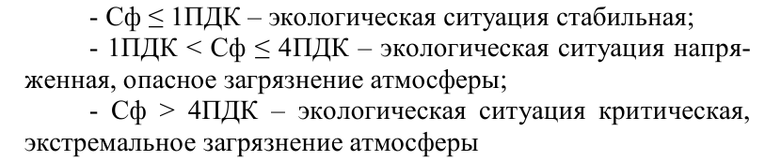

4. Оформить отчет. 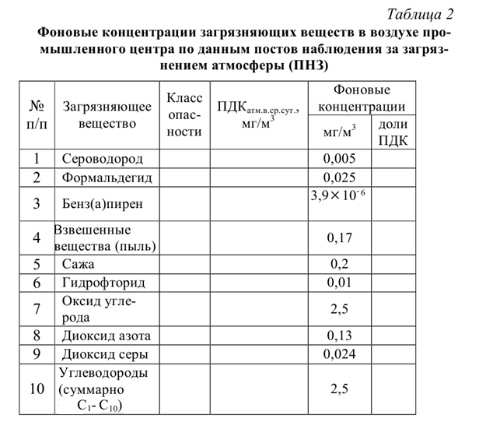

В таблице представлено задание для 1 варианта

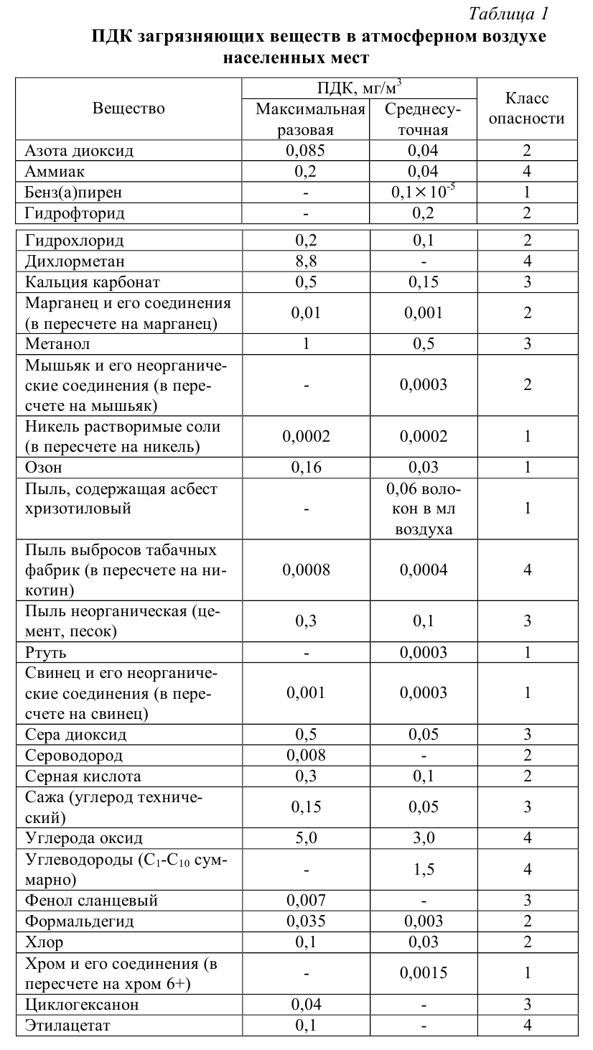

Фоновые концентрации загрязняющих веществ

Варианты заданий

|  |  |  |  |  |  |  |  |  |  |  |
| --- | --- | --- | --- | --- | --- | --- | --- | --- | --- | --- |
| **№** | **Вещество** | **2** | **3** | **4** | **5** | **6** | **7** | **8** | **9** | **10** |
|  | Сероводород | 0,008 | 0,016 | 0,001 | 0,008 | - | 0,016 | 0,001 | 0,002 | - |
|  | Формальдегид | 0,003 | 0,009 | 0,006 | - | 0,003 | 0,001 | 0,009 | 0,006 | 0,003 |
|  | Бенз(а)пирен | 0,1х  10-5 | 0,2х  10-5 | 0,3х  10-5 | 0,1х  10-5 | 0,05х  10-5 | 0,06х  10-5 | 0,1х  10-5 | 0,05х  10-5 | 0,06х  10-5 |
|  | Взвешенные вещества (пыль) | 0,1 | 0,3 | 0,15 | 0,6 | 0,05 | 0,1 | 0,2 | 0,4 | 0,3 |
|  | Сажа | 0,05 | 0,15 | 0,1 | 0,05 | 0,15 | 0,1 | 0,05 | 0,15 | 0,1 |
|  | Гидрофторид | 0,2 | 0,3 | 0,4 | 0,15 | 0,28 | 0,46 | 0,2 | 0,36 | 0,08 |
|  | Оксид углерода | 3,0 | 6,0 | 1,0 | 9,0 | 3,0 | 0,15 | 0,1 | 0,3 | 3,0 |
|  | Диоксид азота | 0,08 | 0,12 | 0,04 | 0,08 | 0,12 | 0,04 | 0,08 | 0,12 | 0,04 |
|  | Диоксид серы | 0,05 | 0,1 | 0,15 | 0,05 | 0,1 | 0,15 | 0,05 | 0,1 | 0,15 |
|  | Углеводороды  (суммарно С1-С10) | - | 1,5 | - | 1,0 | 3,0 | - | 1,5 | 1,5 | - |

|  |  |  |  |  |  |  |  |  |  |  |
| --- | --- | --- | --- | --- | --- | --- | --- | --- | --- | --- |
| **№** | **Вещество** | **11** | **12** | **13** | **14** | **15** | **16** | **17** | **18** | **19** |
|  | Сероводород | 0,004 | 0,016 | 0,001 | 0,004 | - | 0,01 | 0,001 | 0,002 | - |
|  | Формальдегид | 0,001 | 0,006 | 0,004 | - | 0,003 | 0,001 | 0,008 | 0,006 | 0,001 |
|  | Бенз(а)пирен | 0,1х  10-5 | 0,2х  10-5 | 0,4х  10-5 | 0,1х  10-5 | 0,02х  10-5 | 0,06х  10-5 | 0,1х  10-5 | 0,05х  10-5 | 0,06х  10-5 |
|  | Взвешенные вещества (пыль) | 0,3 | 0,1 | 0,15 | 0,6 | 0,05 | 0,1 | 0,6 | 0,4 | 0,3 |
|  | Сажа | 0,05 | 0,15 | 0,1 | 0,08 | 0,15 | 0,1 | 0,05 | 0,17 | 0,1 |
|  | Гидрофторид | 0,25 | 0,5 | 0,2 | 0,14 | 0,24 | 0, 6 | 0,3 | 0,32 | 0,06 |
|  | Оксид углерода | 3,2 | 6,0 | 1,0 | 6,0 | 3,0 | 0,5 | 0,1 | 0,3 | 3,0 |
|  | Диоксид азота | 0,08 | 0,2 | 0,04 | 0,08 | 0,16 | 0,04 | 0,08 | 0,2 | 0,04 |
|  | Диоксид серы | 0,05 | 0,1 | 0,18 | 0,04 | 0,1 | 0,5 | 0,09 | 0,1 | 0,06 |
|  | Углеводороды  (суммарно С1-С10) | - | 2,5 | - | 1,0 | 2,0 | - | 1,5 | 1,4 | - |

|  |  |  |  |  |  |  |  |
| --- | --- | --- | --- | --- | --- | --- | --- |
| **№** | **Вещество** | **20** | **21** | **22** | **23** | **24** | **25** |
|  | Сероводород | 0,001 | 0,026 | 0,004 | 0,003 | - | 0,02 |
|  | Формальдегид | 0,001 | 0,006 | 0,004 | - | 0,003 | 0,001 |
|  | Бенз(а)пирен | 0,4х  10-5 | 0,1х  10-5 | 0,5х  10-5 | 0,1х  10-5 | 0,07х  10-5 | 0,06х  10-5 |
|  | Взвешенные вещества (пыль) | 0,4 | 0,1 | 0,25 | 0,36 | 0,05 | 0,15 |
|  | Сажа | 0,05 | 0,15 | 0,1 | 0,08 | 0,15 | 0,1 |
|  | Гидрофторид | 0,25 | 0,6 | 0,28 | 0,14 | 0,12 | 0,16 |
|  | Оксид углерода | 3,2 | 6,0 | 1,0 | 6,0 | 3,0 | 0,5 |
|  | Диоксид азота | 0,08 | 0,2 | 0,04 | 0,08 | 0,16 | 0,04 |
|  | Диоксид серы | 0,05 | 0,18 | 0,12 | 0,04 | 0,16 | 0,5 |
|  | Углеводороды  (суммарно С1-С10) | - | 2,8 | - | 1,2 | 2,4 | - |

СПИСОК ЛИТЕРАТУРЫ

1. Околелова, А.А. Курс лекций по дисциплине «Экология»: учеб. пособие /А.А. Околелова. – Волгоград: ВолгГТУ, 2010. - 63 с.
2. Околелова, А.А. Основы экологии: учеб. пособие /А.А. Околелова, Н.А. Рахимова, В.Ф. Желтобрюхов; Волгоград: ВолгГТУ. - 2-е изд., доп., 2011. - 64 с.
3. Колотова, О.В. Практикум по дисциплине «Экология»: учеб. пособие /О.В. Колотова, И.В. Соколова, Т.В. Хохлова; Волгоград: ВолгГТУ, 2014. - 60 с.
4. Изучение свойств и оценка качества почв: практикум по дисциплинам «Антропогенное загрязнение почв и их ремедиация», «Агропочвоведение», «География почв», «Почвенно-растительная диагностика»: учеб. пособие /А.А. Околелова, В.Ф. Желтобрюхов, и др.; Волгоградский ГАУ, Волгоградский ГТУ. - Волгоград: ИПК ФГБОУ ВПО Волгоградский ГАУ «Нива», 2015. - 61 с.
5. Соколова Н.А. Конспект лекций по экологии [Электронный ресурс]: учебное пособие /Н.А. Соколова, И.Н. Хлобжева. – Волжский: ВПИ (филиал), ВолГТУ, 2013. – 60 с.

ПРИЛОЖЕНИЕ 1

Волгоградский государственный технический университет

Кафедра промышленной экологии и безопасности жизнедеятельности

Контрольная работа

по дисциплине «Промышленная экология»

вариант №

Выполнил студент (ка)_____________________

ФИО

Группа ______________

Проверил(а): д.б.н., профессор кафедры ПЭБЖ

Севрюкова Г.А. __________________________

Зачтена / не зачтена

Волгоград 200_